HC-05蓝牙模块介绍与配置

1. 蓝牙介绍

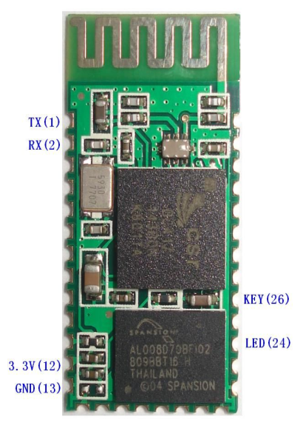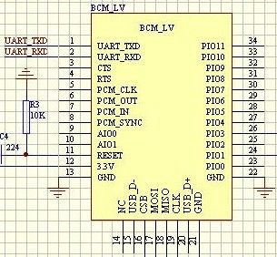

图7-1 产品实物图 图7-2 引脚对应图

HC-05蓝牙模块的特点：

1. 采用CSR主流蓝牙芯片，蓝牙V2.0协议标准；
2. 输入电压:3.6V--6V,禁止超过7V；
3. 波特率为1200，2400，4800，9600，19200，38400，57600，115200

用户可设置；

1. 带连接状态指示灯,LED快闪表示没有蓝牙连接;LED慢闪表示进入

AT命令模式；

1. 板载3.3V稳压芯片,输入电压直流3.6V-6V;未配对时,电流约

30mA(因LED灯闪烁,电流处于变化状态)；配对成功后,电流大约10mA。

1. 用于GPS导航系统，水电煤气抄表系统，工业现场采控系统；
2. 可以与蓝牙笔记本电脑、电脑加蓝牙适配器等设备进行无缝连接。
3. HC-05 嵌入式蓝牙串口通讯模块（以下简称模块）具有两种工作模

式：命令响应工作模式和自动连接工作模式，在自动连接工作模式下模块又可分为主（Master） 、从（Slave）和回环（Loopback）三种工作角色。当模块处于自动连接工作模式时，将自动根据事先设定的方式连接的数据传输；当模块处于命令响应工作模式时能执行下述所有 AT 命令，用户可向模块发送各种 AT 指令，为模块设定控制参数或发布控制命令。通过控制模块外部引脚（PIO11）输入电平，可以实现模块工作状态的动态转换。

1. 蓝牙配置
2. 主要内容

* 所需材料：

USB转TTL模块（下载器）、HC-05蓝牙模块一对、串口调试助手。

* 配置要求：

实现两个蓝牙模块的主从绑定。

* 注意事项：

USB转TTL模块（下载器）与HC-05蓝牙模块的连接方法如下：

|  |  |  |
| --- | --- | --- |
| 蓝牙模块 |  | USB转TTL模块 |
| RXD | <---------> | TXD |
| TXD | <---------> | RXD |
| VCC | <---------> | 5V |
| GND | <---------> | GND |

注意：交叉连接

* 设置步骤
* 进入AT指令模式（所有AT指令都必须换行）
* 设置串口波特率9600，无校验位，无停止位
* 修改蓝牙名称、密码
* 设置蓝牙的主从模式（1主1从）
* 实现主从模块的绑定（两个模块实现透传）

1. 操作实例
2. **用杜邦线连接好USB转TTL模块（****下载器）与HC-05蓝牙模块**

（注意交叉！！）

1. **进入AT指令模式**

* 将下载器与电脑连接，（按住HC-05上的复位键，再接通电源，发现指

示灯缓慢闪灭，表示进入AT指令模式），并且打开串口助手。设置波特率 38400，数据位 8 位，停止位 1 位，无校验位，无流控制。

* 测试通讯

发送：AT（换行）

返回：OK

如下图所示：

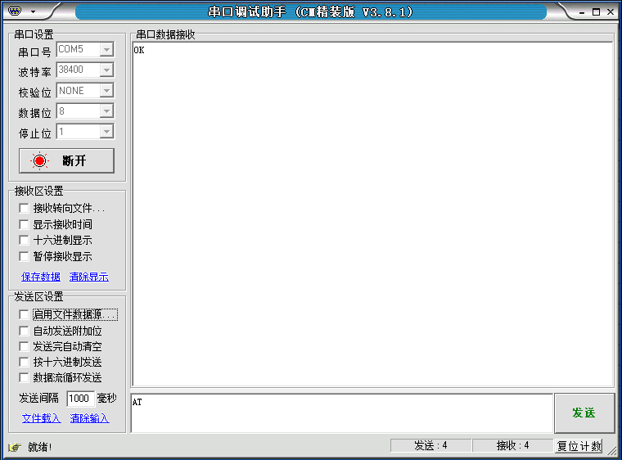

1. **设置蓝牙串口波特率9600，无校验位，1停止位**

指令：AT+UART=9600,0,0（换行）

返回：OK

如下图所示:

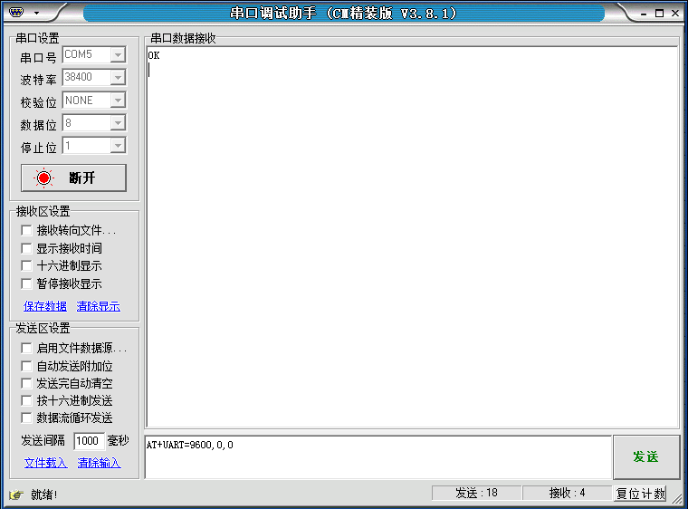

设定好波特率后，可以通过查询指令，查看设置是否正确。

查询波特率：

指令：AT+UART？（换行）

返回：+UART:9600,0,0

OK

如下图所示（表示设置正确）

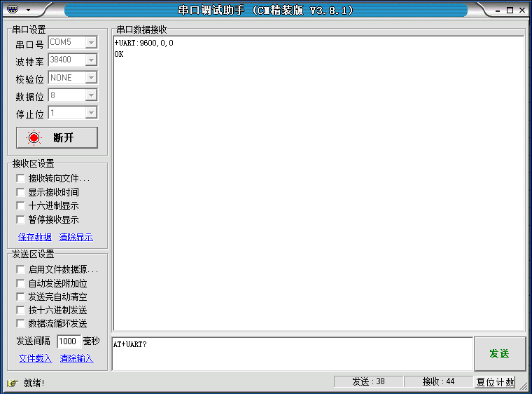

1. **修改蓝牙名称及密码**

* **修改名称**

指令：AT+NAME=HC-05\r\n ——设置模块设备名为： “HC-05”

返回：OK

注意：名字HC-05可以更改，但要求20字符以内

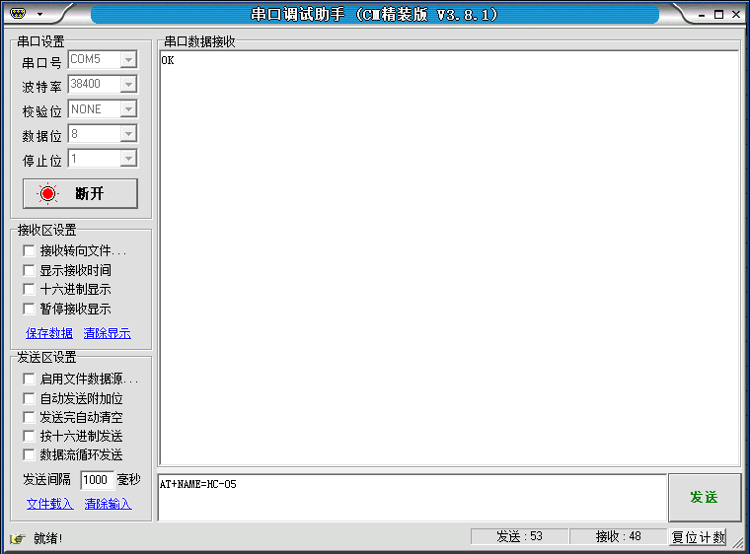 如下图所示：

* **修改密码**

指令：AT+PSWD=201406023（建议最好把密码设置成自己的学号）

返回：OK

如下图所示：

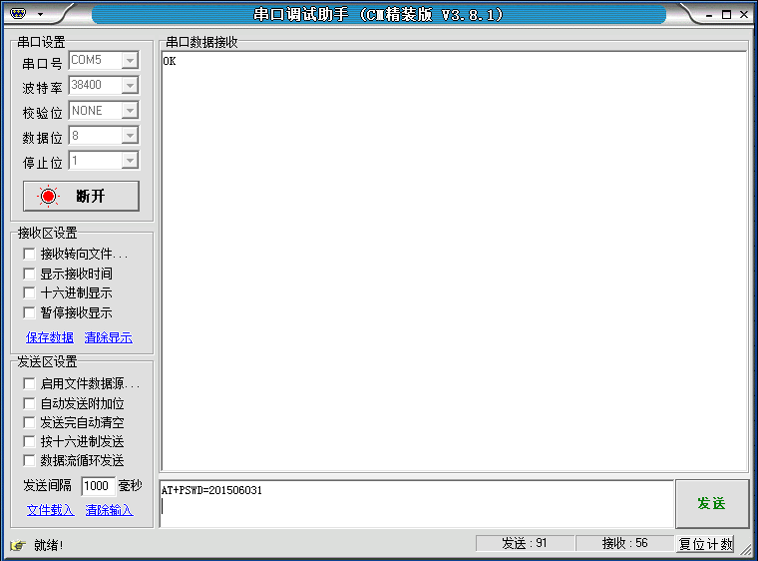

* **查询密码**

指令：AT＋PSWD？

返回：+PSWD:201406023

OK

如下图所示：

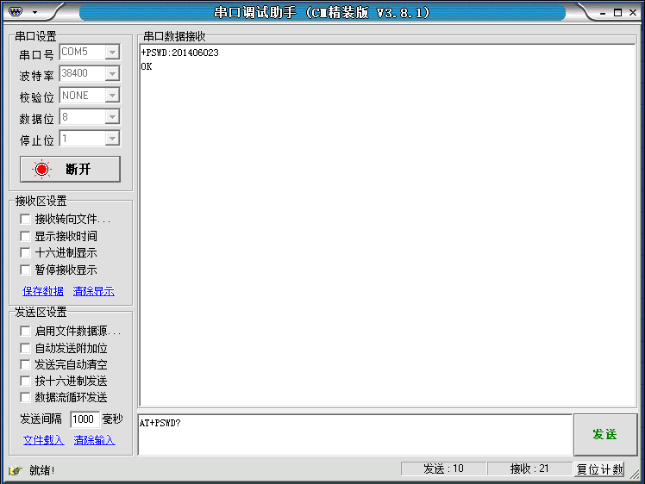

1. **设置蓝牙的主从模式**

指令：AT+ROLE=0 （0—从，1—主）

返回：OK

如下图所示：

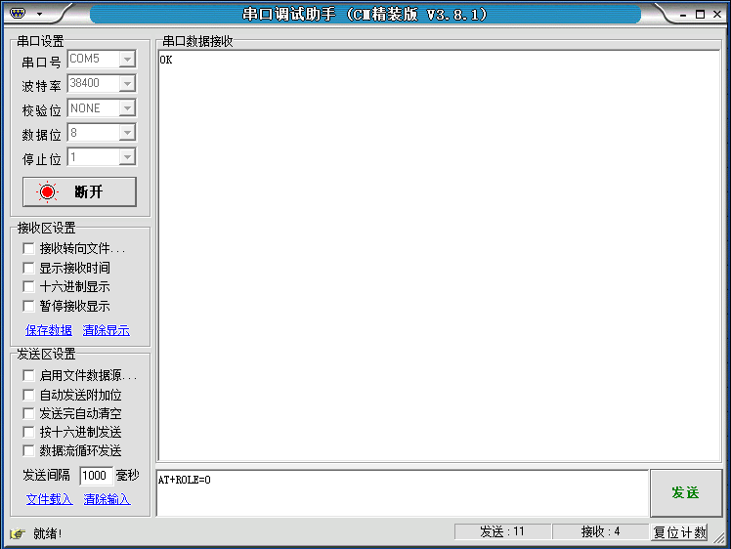

同样，查询指令为AT＋ROLE?（这里不详细介绍）

通过前面A-E步骤，设定好主、从模块

1. **实现主、从模块的通讯绑定**

实现绑定的条件：

* 两个蓝牙模块必须设置成一个为主模块，一个为蓝牙从模块。
* 密码必须一致
* 设定蓝牙连接模式（指定蓝牙地址连接模式）
* 互相绑定对方地址。

前两个条件通过A-E已经设置好，主要是后两个条件的设置。

* **设定蓝牙连接模式**

主从模块都需要设置，这里只以从模块为例。

指令：AT+CMODE=0 //0：指定蓝牙地址连接模式

返回：OK

如下图所示：

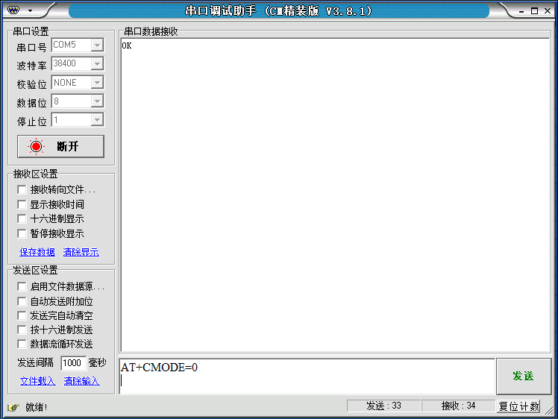

* **互相绑定对方地址**

1. 查询自身地址（主、从分别查询）

指令：AT+ADDR？

返回：+ADDR:98d3:31:40460a

OK

如下图所示：

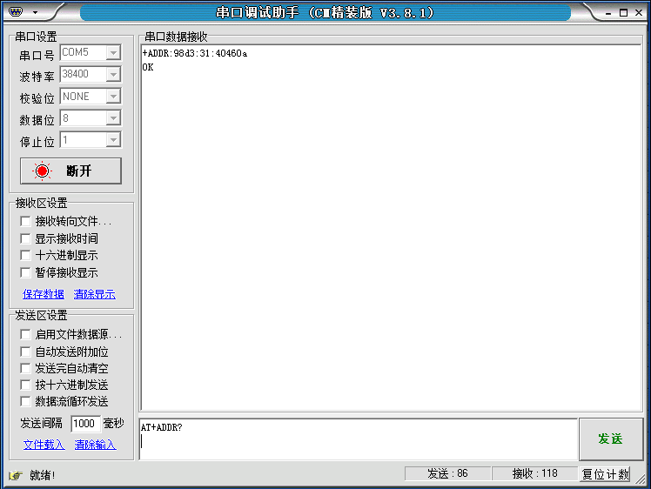

1. 绑定对方地址

AT+BIND=<param> param为要绑定的蓝牙的地址

这里仅举例：使用从模块绑定主模块的地址。

已知：主模块地址为98d3:31:4046ca

* 从模块绑定主模块地址

指令：AT+BIND=98d3,31,4046ca

返回：OK

如下图所示：

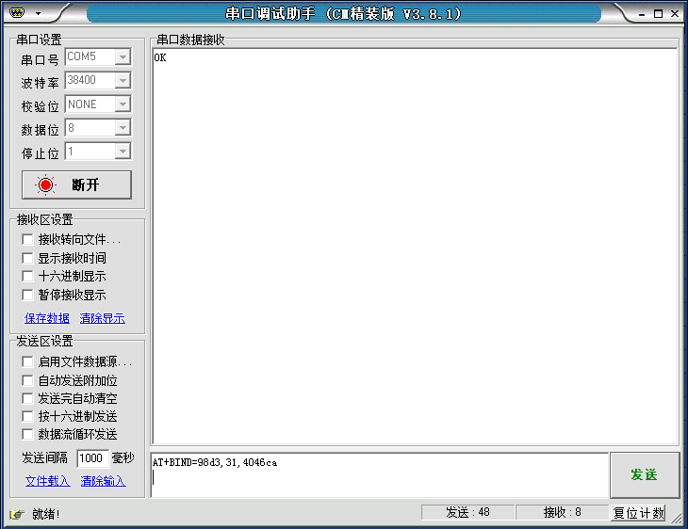

绑定好后，同样使用查询指令，查看是否绑定正确。

* 使用同样的方法，实现主模块绑定从模块地址。

所有操作完成后，主从模块就建立好了连接。对两个模块重新上电，观

察指示灯会发现，主从迅速建立好了通信